令和４年８月２日（火）、高槻市の西大冠コミュニティセンターにおいて、「にこにこ広場（西大冠小学校区放課後子ども教室）」が実施されました。
おおさか元気広場通信 令和４年８月２日
今回の訪問では、小学１年生から６年生を対象に実施された、夏休み学習を取材しましたので、その様子を紹介します。
夏休みに自学自習を
子どもたちにとって、待ちに待った夏休みがやって来ました。
「にこにこ広場」では、西大冠コミュニティセンターを会場として、
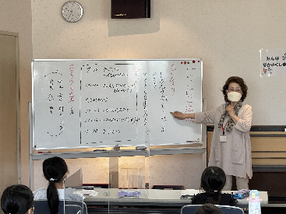
一人でお留守番をしている子どもや、友だちと一緒に学習をしようと思う子どもたちに、学校を通じて参加を呼びかけています。
訪問した日は、約30名近い子どもたちが夏休み学習に参加していました。午前９時30分から11時30分までの開設です。

参加した保護者がその後ボランティアとして
この日の活動は、全８日間で予定されているうちの２日めでした。「にこにこ広場」のボランティアさんの当番も決まっているのですが、１日めに参加した子どもの保護者が興味を示されて、２日めにはボランティアとして、子どもたちの学習サポートに参加されていました。
コーディネーターさんは、「できる時に、無理のないように参加していただいています。そうじゃないと続かないので。また、保護者の方も参加してくださることは本当にありがたいです。」とおっしゃっていました。
工夫を凝らした活動内容
参加している子どもたちは、基本的には、各自が持参した学習課題に取り組んでいますが、コーディネーターさんのアイデアで、楽しく学習に取り組めるように、10分間だけ、全員で一緒に学習する時間を設けるようにしています。
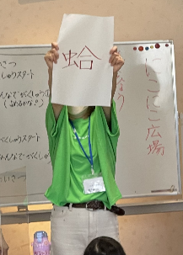
今回は、「虫」のつく漢字が読めるかな？と題して、ボランティアさんたちが、紙に書かれた漢字を示し、子どもたちが答えていました。ちなみに、この日出題された漢字は
「蛤」「蝸」「蚊」「蛇」「蛯」「蟹」などです。子どもたちは、難しい漢字にも元気よく答えていました。
コロナウイルス感染症対策
それぞれの机に、パーテーションを設置し、常時窓や扉の開放、手指消毒薬の入り口への設置など、安全面に配慮して実施されていました。

